06/23-05

Lüftungspotenzial voll ausschöpfen

Planung von Systemen zur
kontrollierten natürlichen und hybriden Lüftung

Eine solide Planung mit Berücksichtigung zentraler Variablen bildet die Basis für die erfolgreiche Installation einer kontrollierten natürlichen oder hybriden Lüftung. Nur so können die Vorteile wie ein ausgewogenes Raumklima sowie die Reduktion des Energieverbrauches voll zum Tragen kommen. Eine individuell angepasste Planung kann daher nur mithilfe der langjährigen Erfahrung wie beispielsweise von WindowMaster erfolgen. Das Cleantech-Unternehmen setzt dabei auf eine ganzheitlich durchdachte Steuerung und bezieht unter anderem dynamische Innenklimaanalysen mit ein, um ein einwandfreies Lüftungsdesign zu gewährleisten.

Solide Fachkenntnisse sind der Schlüssel dafür, um ein erstklassiges System zur kontrollierten natürlichen oder hybriden Lüftung in Neubau oder Sanierung zu planen und langfristig erfolgreich zu etablieren. Die treibenden Kräfte für die automatisiert gesteuerte natürliche Lüftung sind der thermische Auftrieb und der Wind. Um diese voll auszunutzen und das Raumklima bestmöglich zu steuern, werden unter anderem die äußere und innere Gestaltung des Gebäudes, die Umgebung, die thermischen Wärmelasten und die Positionierung von Öffnungen bei der Planung berücksichtigt. Ein ausgereiftes, gut funktionierendes System erfordert also mehr als nur einen einfachen Ein- und Aus-Betrieb. Lärm, Überhitzung, Zugluft und falsche Bedienung durch die Gebäudeleittechnik zählen zu den Risikofaktoren, die es zu vermeiden gilt. Auch Kundenbedürfnisse und Gebäudetypen variieren. „Bei der – mitunter sehr komplexen – Planung einer natürlichen oder hybriden Lüftung gibt es nicht den einen Königsweg“, erklärt Matthias Hecht, Vertriebsleiter DACH bei WindowMaster. „Die gute Nachricht: Wir können das. Für eine solide Planung und zuverlässige Ausführung sollten unsere Experten so früh wie möglich ins Boot geholt werden.“

Lüftungsstrategie wird individuell definiert
Bei der kontrollierten natürlichen Lüftung wird zwischen drei wesentlichen Lüftungsprinzipen unterschieden, die je nach Gebäudestruktur und Nutzungsart zum Einsatz kommen: einseitige Lüftung, Querlüftung und Atriumlüftung. Unter bestimmten Umständen kann auch eine Hybridlüftung die richtige Lösung sein. Ihr Potenzial: Sie kombiniert die Vorteile der natürlichen und mechanischen Lüftung. Einen Großteil des Jahres erfolgt die Zufuhr von Frischluft und die Abkühlung des Gebäudes über die natürliche Lüftung, während die mechanische Lüftung beispielsweise in den kalten Wintermonaten eingesetzt wird, um den Wärmeverlust des Gebäudes zu reduzieren und die zugeführte Frischluft vorzuwärmen.

Fachkundige Simulationen
Zur individuellen Definition der idealen Fensteröffnungsflächen und -winkel ermittelt WindowMaster Windrichtungen und -geschwindigkeiten durch fortschrittliche Simulationen und bezieht den erforderlichen Luftwechsel in jedem Raum mit ein. Je nach Windrichtung gibt es große Unterschiede beim Winddruck auf der Fassade. Deshalb müssen die Fenster auf verschiedenen Höhen in einem Bereich unabhängig voneinander geregelt werden, um die korrekte Lüftungsleistung zu erzielen.

Die Antriebstechnik entscheidet
Auch der Fensterantrieb entscheidet über den Erfolg des Lüftungssystems. WindowMaster bietet verschiedenste automatische Fensteröffner mit unterschiedlicher Leistungsfähigkeit an. Bei vielen Objekten ist die Möglichkeit zur Regelung der Öffnungsfrequenz, des Öffnungswinkels und des Timings essenziell wichtig, um für ausreichend Frischluft im Gebäude zu sorgen und gleichzeitig unangenehme Zugluft zu vermeiden. „Zugluft ist übrigens eine der Hauptsorgen unserer Kunden. Diese können wir in der Regel jedoch schnell aus der Welt räumen“, erklärt Hecht. Da Lösungen zur Fensterautomation meistens in eine übergeordnete GLT-Anlage eingebunden sind, werden in der Regel Fensterantriebe benötigt, die eine Echtzeit-Rückmeldung von Fehlern oder Öffnungspositionen an die GLT ermöglichen. Eine millimetergenaue Ansteuerung der Fensteröffnung sorgt in Verbindung mit programmierten Befehlen für einen besseren Luftstrom – und eine insgesamt bessere Energieeffizienz im Sinne des Ressourcen- und Klimaschutzes.

So entstehen im Ergebnis hochmoderne, digital eingebettete Lüftungslösungen, die mit ihrer intelligenten Raumklimaregulierung die Produktivität erhöhen und Natur und Mechanik optimal miteinander kombinieren. „Wir bezeichnen die kontrollierte natürliche Lüftung gerne als Schlüssel zu nachhaltigen Gebäuden“, resümiert Hecht. „Bleiben wir bei der Bildsprache: Nur wenn Schlüssel, Schloss, Tür und Gebäude bereits bei der Planung optimal aufeinander abgestimmt werden, können unsere Systeme ihr Potenzial voll entfalten.“
ca. 4.700 Zeichen
Bildunterschriften
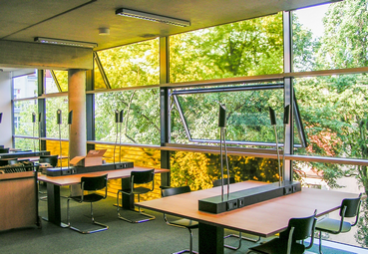
[23-05 Natürliche Lüftung]
Eine fachmännische und auf den individuellen Gebäudecharakter abgestimmte Planung bildet die Basis für den erfolgreichen Einsatz einer kontrollierten natürlichen oder hybriden Lüftung.
Foto: WindowMaster GmbH
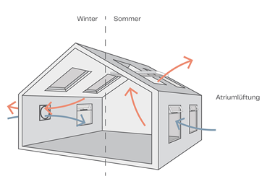
[23-05 Atrium]
Die Wahl der geeigneten Lüftungsstrategie richtet sich nach der individuellen Beschaffenheit jedes Gebäudes. Bei der Atriumlüftung steigt die erwärmte Frischluft nach oben und entweicht als verbrauchte Abluft durch Öffnungen im Dach. Bei Bedarf können mechanische Abluftventilatoren das System unterstützen.
Grafik: WindowMaster GmbH

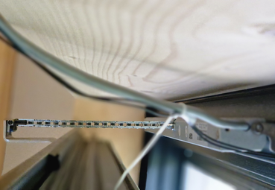
[23-05 Antrieb]
WindowMaster bietet verschiedenste automatische Fensteröffner mit unterschiedlicher Leistungsfähigkeit an.
Foto: WindowMaster GmbH

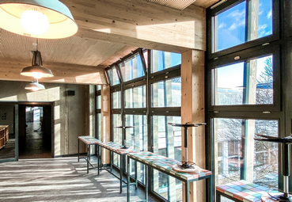
[23-05 Produktivität]
Durch geregelte Frischluftzufuhr verbessert die kontrollierte natürliche Lüftung die Produktivität von Gebäudenutzern und trägt darüber hinaus zu einer energieeffizienten, nachhaltigen Bauweise bei.
Foto: WindowMaster GmbH

Über WindowMaster:
Mit intelligenten Fensterantrieben und Steuerungen sowie durchdachten Regelsystemen, die in Deutschland produziert werden, bietet WindowMaster nachhaltige Lösungen für das Raumklima mit kontrollierter natürlicher Lüftung. Im Oktober 2020 wurde das Unternehmen erfolgreich an der Börse Nasdaq First North Growth Market in Kopenhagen notiert. CEO Erik Boyter ist nach wie vor Mehrheitsaktionär. WindowMaster ist in Dänemark, Deutschland, Großbritannien, Irland und Norwegen sowie der Schweiz und den USA mit eigenen Vertriebsbüros vertreten. Zudem verfügt es über ein internationales Netzwerk zertifizierter Partner. Neben den Lösungen zur natürlichen und hybriden Lüftung liefert WindowMaster zertifizierte Komplettsysteme und Komponenten für den Rauch- und Wärmeabzug. Im Fokus steht dabei die Entwicklung von technisch ausgefeilten und energetisch optimierten Lösungen. Die Produkte von WindowMaster werden in über 20 Ländern und einer Vielzahl von Gebäuden – zum Beispiel im Büro-, Sport- und Bildungsbereich – eingesetzt.

Rückfragen beantwortet gern:

WindowMaster International A/S
Anja Marquard Pedersen
Tel. +45 4567 0312
E-Mail: ama.dk@windowmaster.com
www.windowmaster.de
Kommunikation2B
Kerstin Firmenich
Tel. +49 231 330 49 323
E-Mail: k.firmenich@kommunikation2b.de
www.kommunikation2b.de

